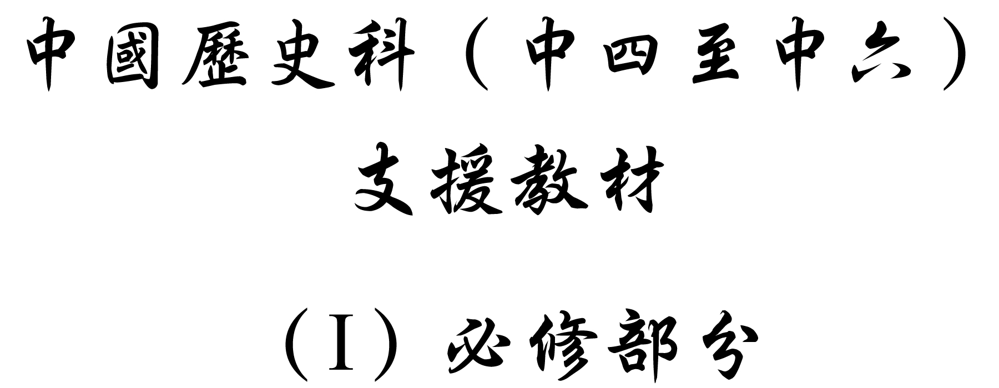

學習重心：列強入侵的歷程與中國主權的喪失及面對的危機

建議分析內容：

- 中日雙方發展海軍的努力及其成效。
- 海軍力量的高低如何決定甲午海戰的勝負。
- 甲午戰敗對晚清現代化方向的影響。

探討問題建議：

- 中國在甲午戰爭中遭日本擊敗帶來何種衝擊？
探討問題建議：中國在甲午戰爭中遭日本擊敗帶來何種衝擊？



下圖為清鴉片戰爭時所用的戰船。

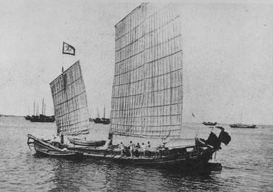

圖片來源：中國軍艦博物館 – 鴉片戰爭時的中國舊制水師，【在線】，http://vm.rdb.nthu.edu.tw/cwm/ancient/0451-3.html [下載日期：2004年2月14日]。


圖中為北洋水師的「鎮遠」號。「鎮遠」是德國建造，於1882年下水。艦身長298.5呎，寬64呎，艙深24.28呎，排水量7,144 噸。

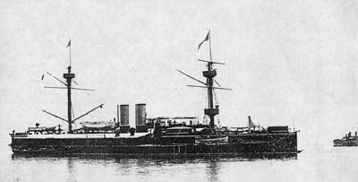

圖片來源：中國軍艦博物館 – 鎮遠、定遠，【在線】， http://vm.rdb.nthu.edu.tw/cwm/chin/1411_e.html [下載日期：2004年2月14日]。


下表所列為1872至1894年中日海軍發展情況。

年份 | 中國北洋水師 | 日本海軍
1872 | - | 日本撤兵部省，改設陸軍、海軍兩省。隸屬海軍省軍艦共14艘，其中2,000噸戰艦一艘，總排水量18,000餘噸。日本海軍初具規模。
1879 | - | 日本決定大力擴建海軍，每年擬造新艦三艘，以20年爲期，擬共造60艘。
1885 | 中法戰爭失敗。6月，清廷著令沿海督撫籌議海防。10月，醇親王奕譞就任新立海軍衙門。李鴻章專責北洋練軍。 | 明治政府決定擴大海軍。議造鐵甲艦兩艘，巡洋艦七艘，炮艦六艘，以組成四支艦隊。
1886 | 5月從德國訂購鐵甲船「定遠」、「鎮遠」和快船「濟元」，加上原有快船「超勇」、「揚威」，北洋戰船增至五艘。 | 日本公佈海軍公債令，發行公債1,700萬元。
1887 | 北洋向英國定購魚雷艇「左一」，向德國定購魚雷艇「左二」、「左三」、「右一」、「右二」、「右三」。北洋軍費每年約200萬兩，轉由海軍衙門管理。 | 睦仁天皇撥出內廷費用30萬元，以充海防。內閣總理大臣伊藤博文鼓動國民海防獻金，半年收集資金203萬元。
1888 | 5月在英國、德國訂造四艘快船到達，英制「致遠」、「靖遠」兩艦時速達18海里。7月，李鴻章擬出《北洋海軍章程》。李鴻章設計北洋水師規模爲戰艦16艘，雷艇12艘，守船六艘，練船運船八艘，共大小42艘。需增購船費約300萬兩。但此議清廷未問。10月，北洋水師正式成軍。丁汝昌任北洋海軍提督。 | -
1889 | - | 向法國定購4,000噸級「岩島」戰艦。增加海軍經費107萬元，使本年度海軍經費達930萬，佔國家財政總支出的11.7%。
1890 | - | 法國造4,000噸「松島」艦和英國造2,000級「千代田」到達日本。

年份 | 中國北洋水師 | 日本海軍
1891 | - | 仿「岩島」「松島」造的「橋立」艦下水，至此日本海軍所謂「三景艦」（三巨艦）具成。
1892 | - | 英國制15,000匹馬力的4,000噸級巡洋艦「吉野」到日。
1894 | 5月，李鴻章第二次校閱海軍事畢，奏稱，「中國自（光緒）十四年（1888）北洋海軍開辦以後，迄今未添一船。」海軍衙門自成立以來至1894年，共挪用海軍經費1,300萬兩用於頤和園工程和三海工程。爲當時北洋水師炮艦總價之兩倍。 | 7月日本海軍挑起豐島海戰。中日甲午戰爭爆發。

參考戚其章著：《晚清海軍興衰史》（北京：人民出版社，1998年），頁321-380。



下面是1888年中日海軍「戰艦」實力比較表。

項目 | 中國北洋水師 | 日本海軍
總數（艘） | 7 | 5
最高排水量（噸） | 7,000 | 2,000
總排水量（噸） | 27,000 | 15,000

參考戚其章著：《晚清海軍興衰史》（北京：人民出版社，1998年），頁321-380。



下面是1894年中日海軍實力比較表。

項目 | 中國北洋水師 | 日本海軍
總數（艘） | 25 | 33
總排水量（噸） | 36,708 | 63,738
最大馬力（匹） | 7,500 | 15,968
戰艦最大航速（節） | 18 | 22.5
新近購（造）船日期（年份） | 1888 | 1894

參考戚其章：《晚清海軍興衰史》（北京：人民出版社，1998年），頁321-380。



「北洋海軍的肇建始自1871年暫調福建與南洋的『操江』、『湄雲』、『飛雲』、『鎮海』四艦巡防北方海域，它的開始較晚，實力在全國四個艦隊中最初也是敬陪末座，但因當時直隸總督李鴻章的大力支持，將大部海軍經費都撥用於北洋，並強徵各艦隊的軍艦加入北洋艦隊，所以它的實力很快就竄升為全國第一。……
1886年4月，北洋艦隊舉行第一次大會操，南洋艦隊亦派『南琛』、『南瑞』、『開濟』三艦參加；一時軍容壯盛氣象一新。當時中國海軍各艦隊擁有軍艦78艘，總噸位83,900噸，實力曾一度名列世界第八（日本只列名第16）。不過因為慈禧太后的修建頤和園，光緒帝大婚，黃河河工等巨大開支使得清朝財政極度拮据，海軍從1888年後幾乎就完全停止增建新艦了。」

引自中國軍艦博物館 - 北洋艦隊與甲午戰爭，【在線】，http://vm.rdb.nthu.edu.tw/cwm/chin/1401.html [下載日期：2004年2月14日]。
建議討論問題：

- 比較資料一和二圖片中的戰船。你認為哪一艘戰船的戰鬥力及攻擊力較強？

- 中國自1870年代至1880年代，海軍的力量主要是循哪方面的發展？

- 試根據資料三和五，比較中、日兩國於1888年及1894年在發展海防力量方面的發展。（兩國在海防力量發展上的趨勢如何？當中有沒有變化？）什麼原因導致中國在1888至1894年間海防力量發展的變化？

- 為什麼中國和日本均重視海軍的發展？

- 西方列強在中日兩國海軍力量發展方面扮演什麼角色呢？


下表所列為中日甲午戰爭期爆發前後發生的事件。

時間 | 事件
1876年 | 2月，日本和朝鮮簽訂《江華條約》。根據條約，朝鮮從中國的藩屬，變成獨立國家。
1880年代 | 日本在朝鮮的影響日漸擴大，並計劃由朝鮮進侵中國。1887年，日本參謀本部擬定「征討清國策」，以五年爲準備期，伺機發動。
1894年 | 5月，日本煽動朝鮮東學黨叛亂，以此尋找干涉朝鮮的機會。中國受朝鮮王室邀請出兵。日本也出兵干涉。  7月25日，北洋艦隊「廣乙」、「濟遠」號在朝鮮灣豐島附近遭日艦攻擊，「廣乙」被擊沉。清廷租用的英國運兵船「高升」號亦遭日本艦隊擊沉。  8月1日，中日宣戰。  9月17日，清北洋艦隊和日本聯合艦隊在鴨綠江口的黃海海面相遇。爆發長達五個小時的激戰。北洋艦隊損失四艘軍艦，日本海軍損失一艘。  10月18日，北洋艦隊剩餘船隻開至威海衛海軍基地。  11月，本陸軍從陸路攻佔大連和旅順。
1895年 | 2月，日軍在榮成登陸，抄後路攻陷威海衛，中國慘敗。海軍提督丁汝昌自殺，11艘殘存戰艦交給日本。

參考徐中約著，計秋楓等譯：《中國近代史》（香港：中文大學出版社，2001年），上冊，頁346-347；郭廷以著：《近代中國史綱》（第3版）（香港：中文大學出版社，1992年），上冊，頁262-273。


下面是甲午戰敗後的中國國內對戰敗的評價。

「蓋自朝議停購船炮，覆取海軍專款爲園苑建築之需，自隳綢繆牖戶^{註}之計。日本乘此時機，上下協力，造艦修械，奮發圖強，侵蝕朝鮮，迤及神州，致海軍計劃左（宗棠）、沈（葆楨）諸賢數十年積銖累寸之功，一朝而盡。」

註：「隳」，毀壞；「綢繆牖戶」指修理門窗，喻指不停整頓海軍。

轉引自戚其章著：《晚清海軍興衰史》（北京：人民出版社，1998年），頁335。



下面是中日簽訂的《馬關條約》的主要內容。

- 中國認明朝鮮國確爲完全無缺之獨立自主。
- 中國割讓遼東半島、臺灣全島及所有附屬各島嶼給日本。
- 中國約將庫平銀二萬萬兩交與日本，作爲賠償軍費。
- 日本臣民得在中國通商口岸城邑，任便從事各項工藝製造；此外，只要繳交所定進口稅，便可將機械裝運進口。
- 開放沙市、重慶、蘇州、杭州爲商埠，日船可以沿內河駛入以上各口岸。

參考《中外條約彙編》之〈中日戰爭〉（7），見戚其章著：《甲午戰爭史》（北京：人民出版社，1990年），頁485。



「日本取代中國成爲遠東頭號強國，它南有台灣，北有朝鮮，取得了日後向東南亞推進的穩固基礎，也構成了進軍滿洲的跳板。這次戰爭爲日本1904年挑戰俄國鋪平了道路，也爲其崛起爲世界大國、日後侵略中國，以及在第二次世界大戰中統治東南亞打下了基礎。」

引自徐中約著，計秋楓等譯，《中國近代史》（香港：中文大學出版社，2001年），上冊，頁351。



下表所列是甲午戰爭後各國在華強租土地的情況。

國家 | 租借土地 | 租借期限（年）
德國 | 膠州灣 | 99
俄國 | 旅順、大連 | 25
英國 | 威海衛 | 25
英國 | 新界（九龍半島界限街以北，  深圳河以南） | 99
法國 | 廣州灣 | 99

參考徐中約著，計秋楓等譯：《中國近代史》（香港：中文大學出版社，2001年），上冊，頁354-355。



下面是甲午戰爭後列強在華的勢力範圍。

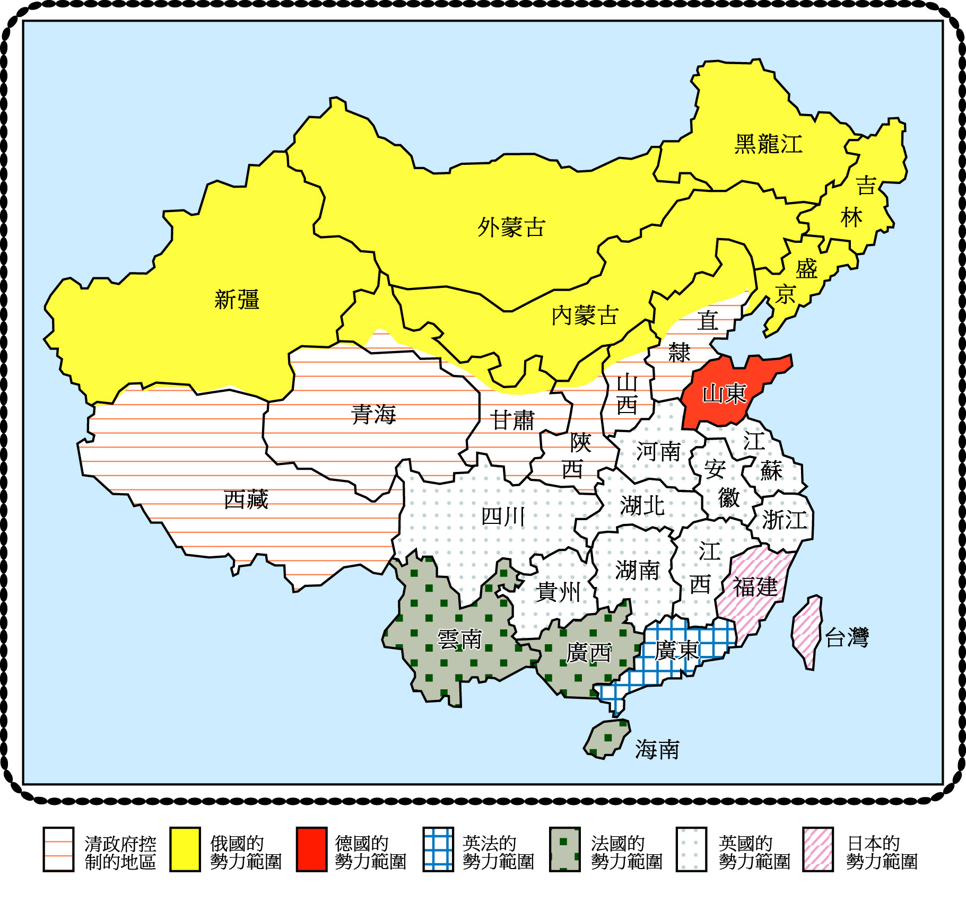

參考郭廷以著：《中國近代史綱》（香港：中文大學出版社，1979年），上冊，頁282。



1899年，美國提出《門戶開放宣言》^{註}。美國在《門戶開放宣言》中要求「保持中國領土和行政完整」，強調「貿易機會均等」。下文是宣言部分內容。

「第一，承認任何國家不得通過任何手段干涉在中國現有或將會出現的任何通商口岸、租借地或所謂「勢力範圍」內的任何法定利益。
第二，中國現行協定關稅應對一切貨物，不論屬於哪個國家，不論陸運還是海運到所謂『勢力範圍』內的所有港口，都適用。其稅款應由中國政府徵收。
第三，『勢力範圍』內的任何港口對別國船隻所徵收的港口稅，不能高於本國船隻；在『勢力範圍』內由其國修建、經營和管理的鐵路上，其他國家公民與該國公民在同樣距離運輸同種貨物時，應收取相同的費用。」

註：《門戶開放宣言》原文見 John Hay to Andrew D., “First Open Door Note (1899), 6 September 1899 ,” Revolution to Reconstruction – Documents (online), http://odur.let.rug.nl/~usa/D/1876-1900/foreignpolicy/opendr.htm

轉引自董小川著：《門戶開放政策》，【在線】，（原載於《光明日報》，2004年2月14日），http://www.booker.com.cn/gb/paper18/7/class001800006/hwz52156.htm [下載日期：2004年2月16日]。
建議討論問題：

- 在甲午戰爭開始前二十年，日本如何部署侵略中國的計劃？

- 朝鮮在甲午戰爭中對日本起了什麼作用？

- 根據資料八，當時中國社會如何理解甲午戰敗的原因？你同意這看法嗎？試解釋你同意或不同意的原因。

- 《馬關條約》對中國有何影響？試從經濟和領土兩方面加以分析。

- 你認為中國在甲午戰爭中敗給日本，反映了什麼歷史意義？（歷史上，中國與日本存在何種關係？中日兩個在給列強擊敗後均致力改革。中國在戰爭中敗給日本反映了中國在改革上的何種弊端？）此後晚清改革的方向有何變化呢？試舉例說明。

- 甲午戰爭後，西方列強及日本在中國建立起勢力範圍，中國面對被列強瓜分的危機。為什麼它們要在中國建立勢力範圍呢？

- 列強在其勢力範圍內享有何種權力？這對中國的主權有何影響？

- 除建立勢力範圍外，它們還在中國取得什麼利益呢？

- 你認為列強不正式瓜分中國的主要原因是什麼？試提出你的看法。

- 美國於1899年提出的《門戶開放宣言》強調中國領土完整。這與其他列強的要求有沒有不同呢？為什麼？你認為美國的《門戶開放宣言》對中國有利嗎？試就《門戶開放宣言》內容分析。

